**Профилактическая акция «ОПАСНАЯ ГОРКА»**

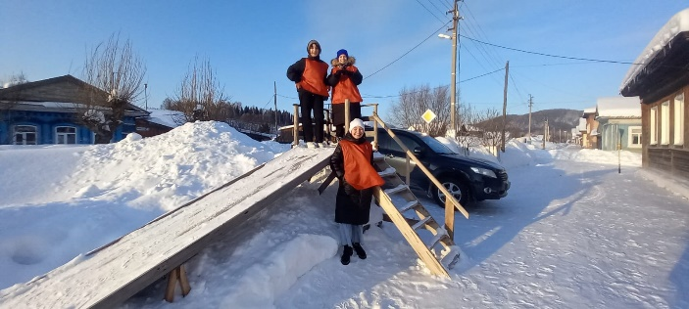В целях активизации работы по профилактики дорожно-транспортного травматизма и обеспечения безопасности несовершеннолетних в зимний период, а так же предотвращения дорожно-транспортных происшествий, связанных с неожиданным появлением детей на проезжей части, вследствие игр с использованием горок, снежных скатов, наледей, находящихся вблизи проезжих частей, **14 февраля** 2025 года проводилась профилактическая акция  «ОПАСНАЯ  ГОРКА».

**Активисты отряда ЮИД «Светофор»** МАОУ «Саранинская СОШ»  **прошли по улицам поселка Сарана и отметили опасные снежные  кучи  и скаты, выходящие на проезжую часть дороги и представляющие опасность  для юных пешеходов, а также водителей.**

**Участники акции вручили листовки и  провели беседы с детьми и подростками, объяснив опасность природных снежных горок и призвали их использовать для досуга специально оборудованные для катания места.**

**Юидовцы обратились и к взрослым, призывая их  быть бдительными, контроливать   прогулки детей и    в целях безопасности сообщать о горках, выходящих на проезжую часть в ОГИБДД г.Красноуфимска.**

В зимний период дети большую часть времени проводят на улице, катаясь на коньках, на лыжах, со снежных горок. Однако такое, казалось бы, безобидное развлечение вызывает серьёзные опасения, ведь в большинстве случаев горки расположены вблизи дорог, либо с выездом на них.

Педагоги МАОУ «Саранинская СОШ»  обращают  внимание родителей, что съезд детей с подобных «горок», вызывает риск попадания детей под колёса проезжающих по проезжей части дороги транспортных средств.

Кто может повлиять на подобную ситуацию и уберечь ребенка от трагедии? Прежде всего – родители! Они должны строго-настрого запретить своим чадам подходить к так называемым горкам, при этом объяснить, почему так делать нельзя. У детей чувство опасности развито очень слабо. Поэтому они столь часто оказываются в числе пострадавших в ДТП.

Задумайтесь о том, где и как проводит время ваш ребенок, находясь на улице. Необходимо, в первую очередь, предотвращать катание детей с горок, съезд с которых выходит на проезжую часть, ведь ребёнок может оказаться под колёсами автомобиля! Не оставайтесь равнодушными и безучастными, если увидите ребят, катающихся с таких горок, сделайте им замечание и предупредите их об опасности таких катаний, если эти дети знакомы вам, то предупредите его родителей, возможно, таким образом, вы предотвратите трагедию! Одевайте детей в яркую одежду, и используйте световозвращающие элементы, помня о том, что в зимний период, когда на улице начинает рано темнеть, водители могут не увидеть ребёнка.

Преподаватель-организатор ОБЗР С.П.Журавлева